
МИНИСТЕРСТВО НАУКИ И ВЫСШЕГО ОБРАЗОВАНИЯ РОССИЙСКОЙ ФЕДЕРАЦИИ
ФЕДЕРАЛЬНОЕ ГОСУДАРСТВЕННОЕ БЮДЖЕТНОЕ
ОБРАЗОВАТЕЛЬНОЕ УЧРЕЖДЕНИЕ ВЫСШЕГО ОБРАЗОВАНИЯ
«ДОНСКОЙ ГОСУДАРСТВЕННЫЙ ТЕХНИЧЕСКИЙ УНИВЕРСИТЕТ»
(ДГТУ)

Факультет «Информатика и вычислительная техника»
Кафедра «Кибербезопасность информационных систем»

Лабораторная работа № 4
по дисциплине: «Теория псевдослучайных генераторов»
на тему: «Генератор Геффе псевдослучайных чисел на регистрах сдвига с линейной обратной связью»

Выполнил обучающийся гр. ВКБ41
Бурлака Г.С.

Проверила:
Ст. пр. Артамонова Е.А.

Ростов-на-Дону
2025
Лабораторная работа № «4»

Задание.
Построить псевдослучайную двоичную М – последовательность генератором Геффе. Примитивный многочлен и разряд сдвига выбрать согласно варианту из таблицы. Начальное состояние выбрать произвольно. Выводить все промежуточные результаты. Определить максимальный период счетом и по формуле, сравнить полученные результаты. Полученную двоично-десятичную последовательность перевести в десятичную. Последовательность сохранить для дальнейшего исследования.

Результат программы.
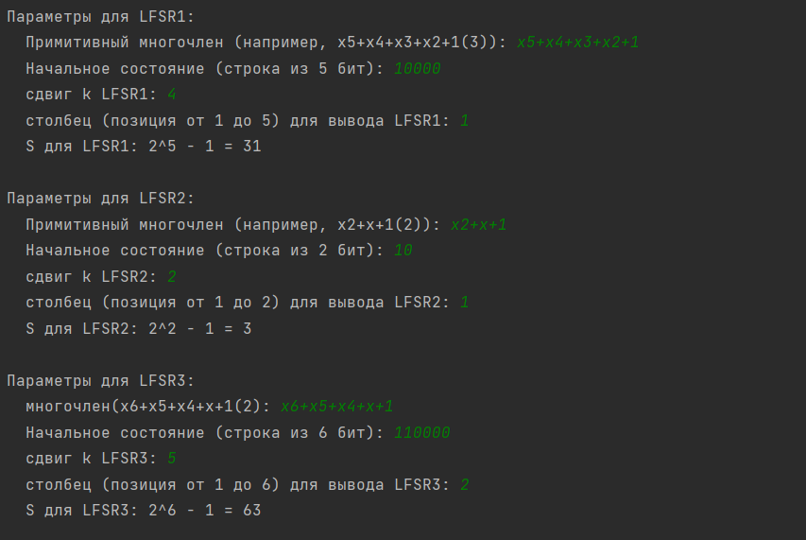
Рисунок 1 – Результат программы.
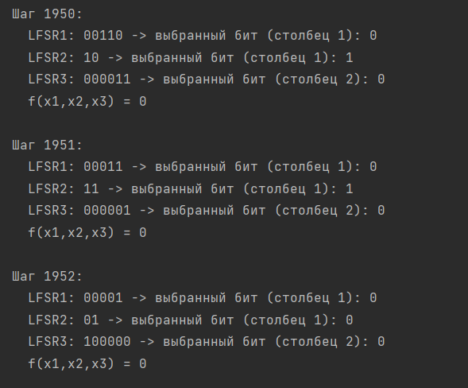
Рисунок 2 – Результат программы.

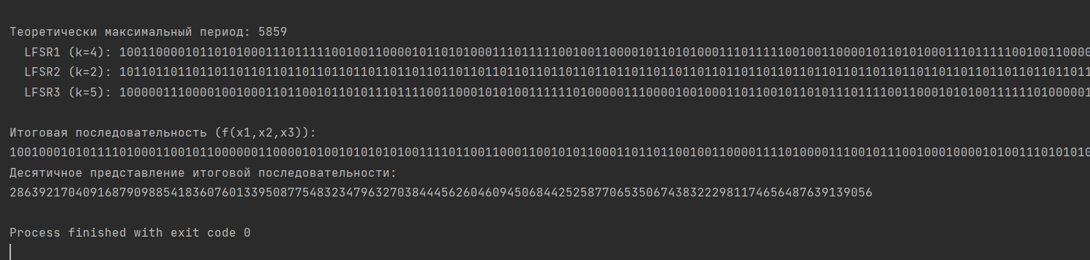
Рисунок 3 – Результат программы.
Листинг программы.
import math
def parse_polynomial_coeffs(poly_str):
poly_str = poly_str.replace(" ", "")
terms = poly_str.split('+')
N = 0
for term in terms:
if term.startswith('x'):
exp = int(term[1:]) if len(term) > 1 else 1
if exp > N:
N = exp
coeffs = [0] * N
for term in terms:
if term.startswith('x'):
exp = int(term[1:]) if len(term) > 1 else 1
coeffs[exp - 1] = 1
else:
pass
return coeffs
def lfsr_right_shift(coeffs, state):
fb = 0
for i in range(len(state)):
if coeffs[i]:
fb ^= state[i]
return fb
def geffe_function(x1, x2, x3):
return (x1 & x2) ^ (x2 & x3) ^ x3
def main():
print(" Генератор")
# --- Параметры для LFSR1 ---
print("\nПараметры для LFSR1:")
poly1 = input(" Примитивный многочлен (например, x5+x4+x3+x2+1(3)): ")
coeffs1 = parse_polynomial_coeffs(poly1)
N1 = len(coeffs1)
init_state_str1 = input(f" Начальное состояние (строка из {N1} бит): ")
if len(init_state_str1) != N1 or any(ch not in "01" for ch in init_state_str1):
print(f"Ошибка: состояние должно состоять из {N1} символов (0/1).")
return
state1 = [int(ch) for ch in init_state_str1]
k1 = int(input(" сдвиг k LFSR1: "))
col1 = int(input(f" столбец (позиция от 1 до {N1}) для вывода LFSR1: "))
S1 = 2 ** N1 - 1
print(f" S для LFSR1: 2^{N1} - 1 = {S1}")
#if math.gcd(S1, k1) == 1:
# print(" Период для LFSR1 максимальный (НОД(S, k) = 1).")
#else:
# print(" Период для LFSR1 не максимальный (НОД(S, k) ≠ 1).")
# --- Параметры для LFSR2 ---
print("\nПараметры для LFSR2:")
poly2 = input(" Примитивный многочлен (например, x2+x+1(2)): ")
coeffs2 = parse_polynomial_coeffs(poly2)
N2 = len(coeffs2)
init_state_str2 = input(f" Начальное состояние (строка из {N2} бит): ")
if len(init_state_str2) != N2 or any(ch not in "01" for ch in init_state_str2):
print(f"Ошибка: состояние должно состоять из {N2} символов (0/1).")
return
state2 = [int(ch) for ch in init_state_str2]
k2 = int(input(" сдвиг k LFSR2: "))
col2 = int(input(f" столбец (позиция от 1 до {N2}) для вывода LFSR2: "))
S2 = 2 ** N2 - 1
print(f" S для LFSR2: 2^{N2} - 1 = {S2}")
#if math.gcd(S2, k2) == 1:
# print(" Период декремпозированной последовательности для LFSR2 максимальный (НОД(S, k) = 1).")
# else:
# print(" Период декремпозированной последовательности для LFSR2 не максимальный (НОД(S, k) ≠ 1).")
# --- Параметры для LFSR3 ---
print("\nПараметры для LFSR3:")
poly3 = input(" многочлен(x6+x5+x4+x+1(2): ")
coeffs3 = parse_polynomial_coeffs(poly3)
N3 = len(coeffs3)
init_state_str3 = input(f" Начальное состояние (строка из {N3} бит): ")
if len(init_state_str3) != N3 or any(ch not in "01" for ch in init_state_str3):
print(f"состояние должно состоять из {N3} символов (0/1).")
return
state3 = [int(ch) for ch in init_state_str3]
k3 = int(input(" сдвиг k LFSR3: "))
col3 = int(input(f" столбец (позиция от 1 до {N3}) для вывода LFSR3: "))
S3 = 2 ** N3 - 1
print(f" S для LFSR3: 2^{N3} - 1 = {S3}")
#if math.gcd(S3, k3) == 1:
# print(" Период декремпозированной последовательности для LFSR3 максимальный (НОД(S, k) = 1).")
# else:
# print(" Период декремпозированной для LFSR3 не максимальный (НОД(S, k) ≠ 1).")
print("\nМаксимальные периоды для РСЛОС:")
print(f" LFSR1: 2^{N1} - 1 = {S1}")
print(f" LFSR2: 2^{N2} - 1 = {S2}")
print(f" LFSR3: 2^{N3} - 1 = {S3}")
theoretical_period = S1 * S2 * S3
print(f"Рассчитанный максимальный период генератора Геффе = {theoretical_period}")
print("\n генератора Геффе ")
seen_states = {}
step = 0
combined_state = (tuple(state1), tuple(state2), tuple(state3))
seq1 = []
seq2 = []
seq3 = []
while combined_state not in seen_states:
seen_states[combined_state] = step
x1 = state1[col1 - 1]
x2 = state2[col2 - 1]
x3 = state3[col3 - 1]
seq1.append(x1)
seq2.append(x2)
seq3.append(x3)
print(f"Шаг {step}:")
print(f" LFSR1: {''.join(str(b) for b in state1)} -> выбранный бит (столбец {col1}): {x1}")
print(f" LFSR2: {''.join(str(b) for b in state2)} -> выбранный бит (столбец {col2}): {x2}")
print(f" LFSR3: {''.join(str(b) for b in state3)} -> выбранный бит (столбец {col3}): {x3}")
print(f" f(x1,x2,x3) = {geffe_function(x1, x2, x3)}\n")
fb1 = lfsr_right_shift(coeffs1, state1)
fb2 = lfsr_right_shift(coeffs2, state2)
fb3 = lfsr_right_shift(coeffs3, state3)
state1 = [fb1] + state1[:-1]
state2 = [fb2] + state2[:-1]
state3 = [fb3] + state3[:-1]
step += 1
combined_state = (tuple(state1), tuple(state2), tuple(state3))
#print(f"Обнаружен период повторения: {step}")
print(f"Теоретически максимальный период: {theoretical_period}")
# Декремпозирование последовательностей для каждого РСЛОС по своему k
decimated1 = seq1[::k1]
decimated2 = seq2[::k2]
decimated3 = seq3[::k3]
print(f" LFSR1 (k={k1}): {''.join(str(b) for b in decimated1)}")
print(f" LFSR2 (k={k2}): {''.join(str(b) for b in decimated2)}")
print(f" LFSR3 (k={k3}): {''.join(str(b) for b in decimated3)}")
m = min(len(decimated1), len(decimated2), len(decimated3))
final_sequence = []
for i in range(m):
bit = geffe_function(decimated1[i], decimated2[i], decimated3[i])
final_sequence.append(bit)
final_binary_str = ''.join(str(b) for b in final_sequence)
final_decimal = int(final_binary_str, 2) if final_binary_str else 0
print("\nИтоговая последовательность (f(x1,x2,x3)):")
print(final_binary_str)
print("Десятичное представление итоговой последовательности:")
print(final_decimal)
if __name__ == '__main__':
main()

Вывод по работе.
В ходе выполнения лабораторной работы была исследована генерация псевдослучайной двоичной последовательности с использованием генератора Геффе, основанного на комбинации трех регистров сдвига с линейной обратной связью. Реализованная программа продемонстрировала работу генератора с заданными параметрами, включая выбранные примитивные многочлены и начальные состояния для каждого регистра сдвига с линейной обратной связью. Период сгенерированной последовательности соответствует теоретическому максимуму (наименьшему общему кратному периодов регистров сдвигов с линейной обратной связью).

